**NIKiDW zaprasza do udziału w bajkowym Konkursie. Dla zwycięzców atrakcyjne nagrody rzeczowe.**

**Narodowy Instytut Kultury i Dziedzictwa Wsi ogłasza ogólnopolski Konkurs ilustratorski „Bajać na ludowo” dla dzieci ze szkół podstawowych. Zgłoszenia do 30 listopada 2023 roku!**

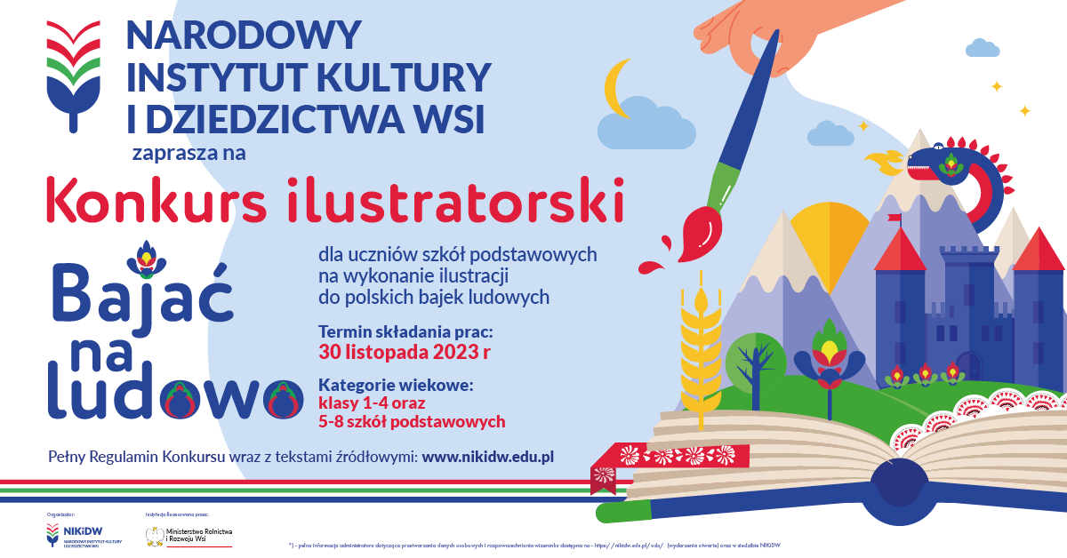

Założeniem konkursu jest to, aby dzieci poszukały inspiracji w polskich bajkach i podaniach z różnych regionów Polski, tak bogatych w tradycyjne wartości, pouczające morały i odniesienia do kultury ludowej. Ponadto : zainteresowanie dzieci i młodzieży lokalną kulturą i tradycją wsi, popularyzacja tradycyjnych polskich bajek ludowych z regionów: Podlasia, Suwalszczyzny, Podkarpacia i **Wielkopolski.**

**Zadaniem Uczestników jest wykonanie ilustracji do bajek ludowych z publikacji wydanych przez Instytut: „Cuda nad Rospudą i inne bajki ludowe. Podlasie i Suwalszczyzna”, „Cudowne lekarstwo i inne bajki ludowe. Podkarpacie” oraz planowanego wydawnictwa poświęconego Wielkopolsce.**  
 **Konkurs odbywa się w dwóch etapach i dwóch kategoriach wiekowych**: uczniowie szkół podstawowych z klas 1-4 oraz z klas 5-8. Dla każdej z kategorii przygotowaliśmy odrębny zestaw tekstów literackich:

**– w kategorii klasy 1-4:**  
-„Cuda nad Rospudą” z tomu „Cuda nad Rospudą i inne bajki ludowe. Podlasie i Suwalszczyzna”, autor: Justyna Bednarek  
-„Jak na Świętego Jana figura doradzała Marysi” z tomu „Cudowne lekarstwo i inne bajki ludowe. Podkarpacie”, autor: Joanna Papuzińska  
-„O Dudziarzu Szumigale i diabelskich skrzypcach” z planowanego tomu poświęconego bajkom z Wielkopolski, autor: Marta Guśniowska  
-„Zmyślna dziewczyna i zalotnicy” z tomu „Cuda nad Rospudą i inne bajki ludowe. Podlasie i Suwalszczyzna”, autor: Justyna Bednarek

**– w kategorii klasy 5-8:**  
-„Dobre i złe miejsca nad Biebrzą” z tomu „Cuda nad Rospudą i inne bajki ludowe. Podlasie i Suwalszczyzna”, autor: Justyna Bednarek  
-„O czym dudni woda w studni” z tomu „Cudowne lekarstwo i inne bajki ludowe. Podkarpacie”, autor: Joanna Papuzińska  
-„O dwóch Braciach” z planowanego tomu poświęconego bajkom z Wielkopolski, autor: Marta Guśniowska  
-„O zapadłej karczmie” z tomu „Cudowne lekarstwo i inne bajki ludowe. Podkarpacie”, autor: Joanna Papuzińska.

**Szczegóły dotyczące parametrów prac**, dozwolonych technik, warunków formalnych i merytorycznych uczestnictwa oraz zasady prowadzenia Konkursu są opisane w Regulaminie. Karta zgłoszeniowa oraz teksty konkursowe stanowią załączniki do Regulaminu.

<https://nikidw.edu.pl/2023/11/03/oglaszamy-konkurs-ilustratorski-dla-dzieci/>

**II.**

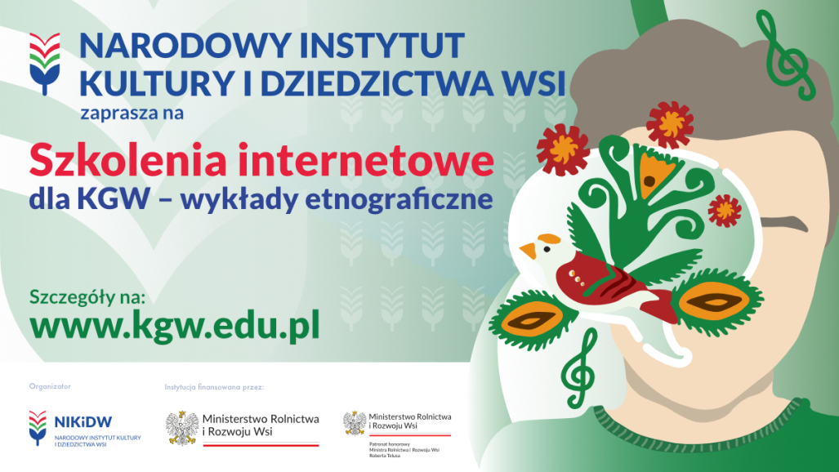

**W Wielkopolsce szkolenie przewidziane jest na dzień 29 litopada2023**